В ноябре 2019 г. средняя цена предложения 1 кв. м. жилья на вторичном рынке г. Кемерово составила 46 093 руб., что на 0,5% больше, чем в октябре 2019 г.

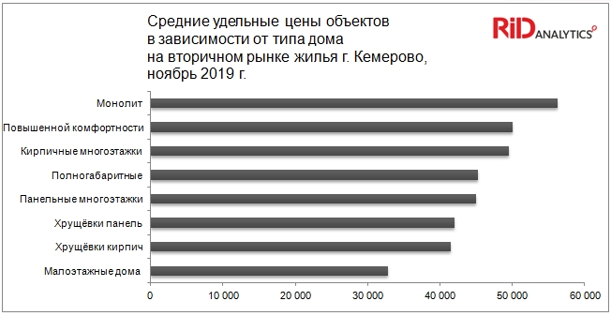

Информацию подготовили: Елена Ермолаева(директор, САРН), Наталья Ершова(маркетолог).
Данные приведены по исследованию «Мониторинг предложения на вторичном рынке жилья г.Кемерово» компании RID Analytics.
Анализ проводится в соответствии с методикой Главного аналитика РГР Г.М. Стерника.
Приобрести полную версию отчета можно через сайт www.ridasib.com.

